بسم‌الله الرحمن الرحیم

پدر مهربان

راز ماندگاری انقلاب
راز ماندگاری این انقلاب، اتکای به ایمان‌هاست؛ اتکای به خداست. لذا شما می‌بینید آن روزی که توده‌ عظیم مردم در سرتاسر کشور احساس کنند که دشمنی‌ای متوجه انقلاب است، احساس کنند که دشمنیِ جدی‌ای وجود دارد، بدون فراخوان حرکت می‌کنند می‌آیند. روز نهم دی شما دیدید در این کشور چه اتفاقی افتاد و چه حادثه‌ای پیش آمد. دشمنان انقلاب که همیشه سعی می‌کنند راهپیمائی‌های میلیونی را بگویند چند هزار نفر آمده‌اند؛ تحقیر کنند، کوچک کنند اعتراف کردند و گفتند در طول این بیست سال، هیچ حرکت مردمی‌ای به این عظمت در ایران اتفاق نیفتاده است؛ این را نوشتند و گفتند. آن کسانی که سعی در کتمان حقائق درباره جمهوری اسلامی دارند، این را گفتند.
امام خامنه‌ای، 19/11/1388

برای دوستم چی بفرستم؟
امتحانات مدرسه، مثل بازی با حریف تمرینیه. امتحانات اصلی رو خدا می‌گیره.

سیره شهدا و فرهنگ پایداری

مدرسه هم عبادتگاهه!
هر وقت می‌خواست بره مدرسه وضو می‌گرفت؛ چند بار هم دیدم توی حیاط مشغول وضو گرفتنه.
یه بار بهش گفتم: مگه الآن وقت نمازه که داری وضو می‌گیری؟!
گفت: «مادر جون! مدرسه عبادتگاهه! بهتره انسان وقتی می‌خواد بره مدرسه، وضو داشته باشه.»

شهید رضا عامری
کتاب دوران طلایی، صفحه ۵۴

یک پیشنهاد

پهلوان سعید

نام پهلوان سعید طوقانی حکایت از نوجوانی معصومی دارد که با سن کمش، شهرت کم‌نظیری داشت؛ آوازه‌ای که از گود زروخانه‌های قبل انقلاب شروع شد و تا دل سنگرهای مردانگی جنگ تحمیلی ادامه پیدا کرد و آخر کار هم، این شهرت، همانجا آسمانی شد.
حمید داوودآبادی با نوشته‌هایی که از او سراغ داریم، خاطرات ناب و خواندنی از این شهید عزیز در صفحه به صفحه کتاب آلبومی داستانی و جذاب از حال و هوای پُرشورِ روزهای اول انقلاب و دوران دفاع مقدس در برابر چشمان ما به تصویر کشیده؛ تصویری واقعی از مردانگی‌های واقعی آن روزها که امروز گمشده ماست.
حمید داودآبادی، انتشارات نارگل، سال انتشار: ۱۳۹۴/۲۱۶ صفحه/ ۱٠٠00 تومان

دانستنی‌ها

کمری که درد می‌کند
خدانکند در این سن کمردرد بگیرید ولی اگر اطرافیانتان کمردرد داشتند، شما می‌توانید بهترین پیشنهاد را به آن‌ها بدهید!
شاید عجیب به نظر برسد ولی بهترین روش درمان کمردرد «راه رفتن در آب» است. چرا که انسان در حال بی‌وزنی قرار می‌گیرد و فشار از روی مهره‌ها برداشته می‌شود. به همین سادگی.

حکایت

زندگی به سبک مُرده‌ها

از استاد درباره جلب رضایت خدا و بهترین راه آن پرسید. استاد گفت: به گورستان برو و به مرده‌ها توهین کن! شاگرد دستور استاد را اجرا کرد و نزد او برگشت.
استاد گفت: جواب دادند؟
شاگرد گفت: نه.
استاد گفت: پس بار دیگر به آنجا برو و آن‌ها را ستایش کن!
شاگرد اطاعت کرد و همان روز عصر نزد استاد برگشت. استاد بار دیگر از او پرسید که آیا مرده‌ها جواب دادند؟ شاگرد گفت: نه.
استاد گفت: برای جلب رضایت خدا، همین‌طور رفتار کن! نه به ستایش‌های مردم توجه کن و نه به تحقیرها و تمسخرهایشان. بدین صورت است که می‌توانی راه خودت را در پیش گیری.

مهارت تحصیلی

راه نرو!
عزیزم! راه نرو؛ مجبور که نیستی!
راه رفتن در هنگام مطالعه یکی از عواملی است که سبب حواس‌پرتی و درگیری بخشی از ذهن شما می‌شود. در نتیجه سبب کاهش سرعت مطالعه شما شده و باید حتماً این عادت را ترک کنید.
راه رفتن زیاد هم‌چنین موجب خستگی شده و کاهش تمرکز و یادگیری شما را نیز به همراه دارد. سعی کنید با انجام فعالیت‌های دیگر از قبیل یادداشت‌برداری و تست‌زنی این عادت خود را به تدریج برطرف نمایید.

معما و چیستان
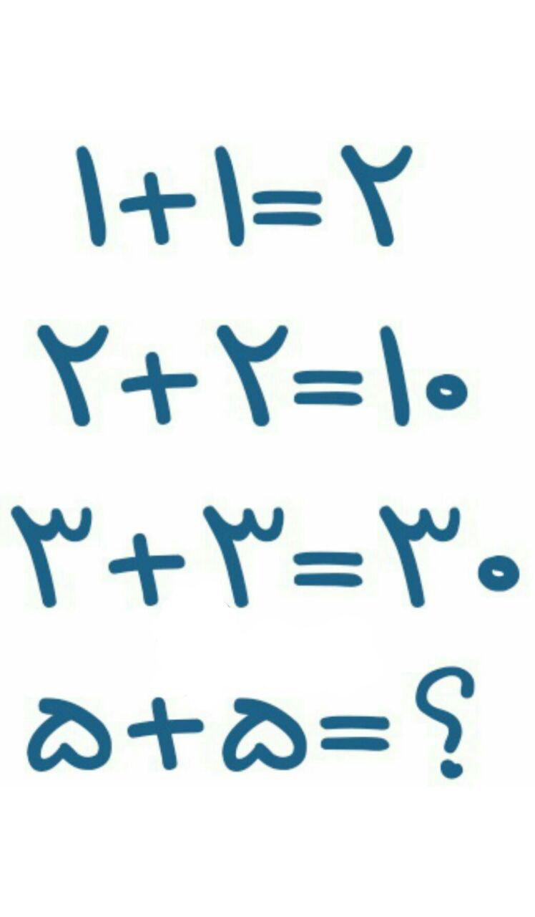

با توجه به عددهای داده شده، به جای علامت سؤال، چه عددی باید قرار دهیم؟!
جواب: اگر به هرکدام یک توان 3 بدهیم، به این صورت حل می‌شود:
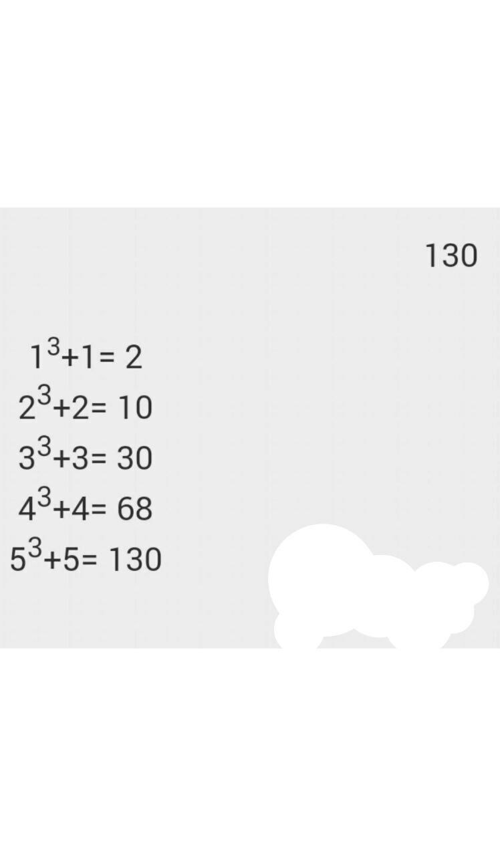

یادداشت اول

از میلاد مسیح تا کریسمس
حضرت عیسی (علی‌نبیناوآله‌وعلیه‌السلام) یکی از بزرگ‌ترین پیامبران الهی است که مسلمانان او را تکریم می‌کنند و شیعیان منتظر ظهورش در کنار امام زمان‌شان عجل‌الله‌تعالی‌فرجه هستند. تبریک گفتن میلاد ایشان، به یکدیگر و مخصوصاً به مسیحیان، ایرادی که ندارد، هیچ، احتمالاً موجبات رضایت خدا را هم فراهم می‌آورد.
اما این‌که یک مسلمان ایرانی برود و درخت کریسمس و منگوله‌هایش را تهیه کند و به دیگران هدیه کریسمس بدهد، جای بسی تأمل دارد. مگر قرار است ما هر چه مراسم جشن و سرور در جهان است، گرامی‌ بداریم؟ البته معمولاً مسئله چیز دیگریست. احساس کلاسی که شبیه شدن به آمریکایی‌ها و اروپایی‌ها دارد، پاک عقل بعضی‌ها را شست‌وشو می‌دهد. احتمالاً اگر کریسمس یک جشن آفریقایی بود، همین بعضی‌ها سراغش نمی‌رفتند.
بهتر است در عین احترام به ادیان آسمانی، خودمان باشیم.

احکام

ماءالشعیر یا آب‌جو؟
ماءالشعیر نمی‌خورد و می‌گوید که نجس است. در حالی که ماءالشعیر با آب‌جو (فقاع) فرق دارد و پاک است. بنابراین خوردن آن اشکالی ندارد.

متن دقیق رساله:
آشاميدن نوشيدنى‌هايى که به نام ماء الشعير وجود دارد، چه حکمى دارد؟
ج) ماء الشعير طبّى پاک است و خوردن آن اشكال ندارد و با آب‌جو (فقاع) كه حرام است، فرق دارد.
اجوبةالاستفتائات آیت‌الله‌العظمی خامنه‌ای، سؤالات جدید بخش احکام مسکرات

در محضر قرآن

برای بازی خلق شده‌ایم؟
بیشتر وقتش را صرف بازی می‌کند. نمی‌داند برای چه خلق شده؟
***
در یکی از خیابان‌های شهر، چند کودک را مشغول گردوبازی‌ دیدم. آ‌ن‌سوتر کودکی ایستاده بود و با تماشای آنان گریه می‌کرد. پیش خودم گفتم از نداشتن وسیلۀ بازی حسرت می‌خورد. گفتم: «پسرم، الآن برایت گردو می‌خرم تا با آن‌ها بازی کنی.» سرش را بالا کرد. نگاهی کرد و گفت: «ما برای بازی خلق نشده‌ایم.» گفتم: «برای چه خلق شده‌ایم پس؟» گفت: «برای علم و عبادت.» چشمانم گرد شد و ذوق کردم: «این را از کجا می‌دانی؟ بارک‌الله به تو.» گفت: «از گفتار خداوند
أَ فَحَسِبتُم أَنَّما خَلَقناكُم عَبَثاً وَ أَنَّكُم إِلَينا لا تُرجَعُونَ‏
آیا گمان می‌کنید که شما را بیهوده آفریده‌ایم و سوی ما بازنمی‌گردید؟»
از آن کودک بسیاردانا نصیحت خواستم. مدتی با او سخن گفتم. از حیرت و فکر سرم را پایین انداختم. وقتی دیدم دیگر نمی‌بینمش، پرسیدم او که بود. بچه‌ها گفتند: «نمی‌شناسی‌اش؟ او حسن‌بن علی (عسکری) بود.»

در محضر اهل‌بیت

کربلای تهران
آرزومند کربلاییم همه. کربلا همین نزدیکی است.
***
قدیم‌ها رسم بود اعتقادات‌شان را با عالمی می‌گفتند و تصحیحش می‌کردند. او که در زندگی‌اش سه امام را دیده بود، اواخر عمر، دینش را به امام هادی (سلام‌الله‌علیه) نیز عرضه کرد و مورد تأیید تمام و کمال امام شد. بعد از رحلتش، شخصی از ری با حضرت دیدار کرد: «آقاجان، از زیارت امام حسین (سلام‌الله‌علیه) می‌آیم.» امام دهم فرمودند:
لو زُرتَ قبرَ عَبدالعظيمِ عِندَكُم، لَكُنتَ كَمَن زارَ الحُسَينِ
اگر مزار عبدالعظیم را که در نزدیکی شماست زیارت کنی، گویی حسین (سلام‌الله‌علیه) را زیارت می‌کنی
این هدیۀ امام‌مان را از دست ندهیم و تلاش کنیم مانند جناب عبدالعظیم حسنی تا آخر عمر مورد تأیید امام باشیم.

ما و رسانه

دلبری‌های رسانه‌ای
مادربزرگ شیوۀ تربیتی خاص خودش را داشت. به‌قدری به آدم محبت می‌کرد نمی‌شد حرف‌هایش را گوش نکرد. وقتی می‌رفتی خانه‌اش، دیگر بعید بود اجازه بدهد دست به سیاه و سفید بزنی. تمام امکانات رفاهی جور بود و دل کندن از خانۀ مادربزرگ ناجور. کافی بود در آن میان درخواستی کند؛ مشتاقانه انجامش می‌دادیم. همین یلدای پارسال، یک صندوق چوبی قدیمی گذاشته بود جلوی در و رویش نوشته بود: «فرزندان و نوه‌های عزیزم! خوش‌آمدید. اینجا جای گوشی‌های شماست!» خودش که سواد نداشت. خط یکی از نوه‌ها بود. ولی در مهمانی گوشی دست هیچ‌کس نبود.
برخی از رسانه‌ها و شبکه‌ها هم هستند که همه‌جوره دل ما را به دست می‌آورند و نمی‌شود از آن‌ها دل کند. حالا آن وسط‌ها خواسته‌ای هم دارند. حواسمان هست دل‌مان را کدام رسانه برده است؟ دل که برود، همه‌چیز رفته.

سؤالات
- در محضر قرآن – ما برای چه خلق شده‌ایم؟
- تفریح و بازی
- کسب درآمد و داشتن شغل مناسب
- علم و عبادت
- در محضر اهل‌بیت – زیارت کدام شخصیت مانند زیارت کربلاست؟
- امامزاده صالح
- عبدالعظیم حسنی
- شاهچراغ
- هنگام روبه‌رو شدن با رسانه‌های مختلف حواسمان به چه چیزی جمع باشد؟
- اینکه کدام زیباتر و دلپسندتر است.
- اینکه به کدام‌شان بیشتر دلبستگی پیدا کرده‌ایم.
- متوجه باشیم حرف هیچ‌کدام را گوش نکنیم.

احکام-خوردن ماءالشعیر چه حکمی دارد؟
- حلال است و بی‌اشکال.
- حرام است.
- در صورتی که در فرایند تولید و تخمیر در آن الکل پدید آید، حرام است وگرنه اشکالی ندارد.

یادداشت اول- آیا تبریک روز میلاد مسیح علی‌نبیناو‌آله‌وعلیه‌السلام اشکالی دارد؟
- بله، اشکال دارد.
- خیر، اشکالی ندارد ولی برگزاری جشن کریسمس توسط مسلمانان در شأن آن‌ها نیست.
- خیر، اشکالی ندارد ولی بهتر است آداب جشن کریسمس نیز رعایت شود.

پدر مهربان

بدون فراخوان
آن روزی که توده‌ عظیم مردم در سرتاسر کشور احساس کنند که دشمنی‌ای متوجه انقلاب است، احساس کنند که دشمنیِ جدی‌ای وجود دارد، بدون فراخوان حرکت می‌کنند می‌آیند. روز نهم دی شما دیدید در این کشور چه اتفاقی افتاد.
امام خامنه‌ای، 19/11/1388

برای دوستم چی بفرستم؟
امتحانات مدرسه، مثل بازی با حریف تمرینیه. امتحانات اصلی رو خدا می‌گیره.

سیره شهدا و فرهنگ پایداری

مدرسه هم عبادتگاهه!
هر وقت می‌خواست بره مدرسه وضو می‌گرفت؛ چند بار هم دیدم توی حیاط مشغول وضو گرفتنه.
یه بار بهش گفتم: مگه الآن وقت نمازه که داری وضو می‌گیری؟!
گفت: «مادر جون! مدرسه عبادتگاهه! بهتره انسان وقتی می‌خواد بره مدرسه، وضو داشته باشه.»

شهید رضا عامری
کتاب دوران طلایی، صفحه ۵۴

یک پیشنهاد

پهلوان سعید

خاطرات خواندنی از پهلوان کوچولوی کشور، شهید سعید طوقانی
نوجوانی که مسیر پهلوانی را از گود زورخانه تا سنگرهای خط مقدم طی کرد و آسمانی شد
حمید داودآبادی، انتشارات نارگل، سال انتشار: ۱۳۹۴/۲۱۶ صفحه/ ۱٠٠00 تومان

دانستنی‌ها

کمری که درد می‌کند
خدانکند در این سن کمردرد بگیرید ولی اگر اطرافیانتان کمردرد داشتند، شما می‌توانید بهترین پیشنهاد را به آن‌ها بدهید!
شاید عجیب به نظر برسد ولی بهترین روش درمان کمردرد «راه رفتن در آب» است. چرا که انسان در حال بی‌وزنی قرار می‌گیرد و فشار از روی مهره‌ها برداشته می‌شود. به همین سادگی.

یادداشت اول

از میلاد مسیح تا کریسمس
احساس کلاسی که شبیه شدن به آمریکایی‌ها و اروپایی‌ها دارد، پاک عقل بعضی‌ها را شست‌وشو می‌دهد. این‌که یک مسلمان ایرانی برود و درخت کریسمس و منگوله‌هایش را تهیه کند و به دیگران هدیه کریسمس بدهد، جای بسی تأمل دارد. مگر قرار است ما هر چه مراسم جشن و سرور در جهان است، گرامی‌ بداریم؟
اگر کریسمس یک جشن آفریقایی بود، همین بعضی‌ها سراغش نمی‌رفتند.

احکام

ماءالشعیر یا آب‌جو؟
ماءالشعیر نمی‌خورد و می‌گوید که نجس است. در حالی که ماءالشعیر با آب‌جو (فقاع) فرق دارد و پاک است. بنابراین خوردن آن اشکالی ندارد.

متن دقیق رساله در:
اجوبةالاستفتائات آیت‌الله‌العظمی خامنه‌ای، سؤالات جدید بخش احکام مسکرات

چکیده در محضر قرآن

برای بازی خلق شده‌ایم؟
وقتی درگیر بازی‌های زندگی شده‌ایم، یادمان باشد برای بازی خلق نشده‌ایم. امام عسکری (سلام‌علیه‌علیه) در همان کودکی، با استناد به این آیۀ قرآن، هدف از خلقت ما را علم و عبادت دانسته‌اند:
أَ فَحَسِبتُم أَنَّما خَلَقناكُم عَبَثاً وَ أَنَّكُم إِلَينا لا تُرجَعُونَ‏
آیا گمان می‌کنید که شما را بیهوده آفریده‌ایم و سوی ما بازنمی‌گردید؟

چکیده در محضر اهل‌بیت

کربلای تهران
خیلی از ما آرزوی کربلا داریم و به‌آسانی نمی‌توانیم با آن دیار آسمانی دیدار کنیم. امام هادی (سلام‌الله‌علیه) به مردی از اهلی ری که از زیارت امام حسین (سلام‌الله‌علیه) بازمی‌گشت، فرمودند:
لو زُرتَ قبرَ عَبدالعظيمِ عِندَكُم، لَكُنتَ كَمَن زارَ الحُسَينِ
اگر مزار عبدالعظیم را که در نزدیکی شماست زیارت کنی، گویی حسین (سلام‌الله‌علیه) را زیارت می‌کنی
خوشا به سعادت عبدالعظیم که امام این‌گونه تأییدش کرد.

چکیده ما و رسانه

دلبری‌های رسانه‌ای
همه‌چیز آدمیزاد دلش است. دلش که برود، همه‌اش رفته. در طول شبانه‌روز، با رسانه‌ها و شبکه‌های مختلفی سر و کار داریم. اما ممکن است یکی از آن‌ها با شیرینی‌ها و طنازی‌هایش دل ما را ببرد. آن‌وقت اگر خواسته‌ای هم داشته باشد، مشتاقانه انجام می‌دهیم. حواسمان هست دلمان را کدام رسانه برده است؟

مؤمنون 115
احقاق الحق و ازهاق الباطل، ج‏ 29، ص 65
مستدرك الوسائل، ج 3، ص 616
مؤمنون 115
مستدرك الوسائل، ج 3، ص 616

